Buenos días a todos:

Continuamos con la probabilidad y el azar
¡SUERTE!
TAREAS PROPUESTAS:
- Leer página 206.
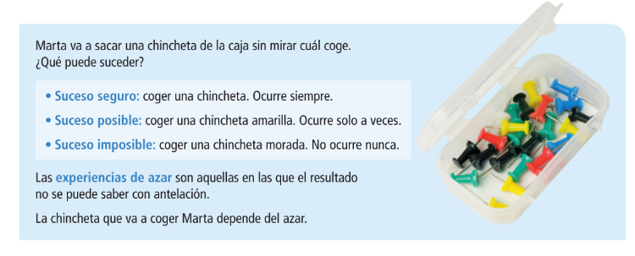
Os pongo unos ejemplos para que entendáis la parte de cumplirse o no cumplirse. En el azar, los ejemplos son más concretos y más claros.

Suceso seguro – Se cumple siempre. (Ej: Si llueve me mojo)
Suceso posible – Puede que sí o que no se cumpla. (Ej: Si juego al futbol, marcar un gol)
Suceso imposible – Nunca va a suceder (Ej: Marcar un gol sin jugar al futbol)

- Ejercicios 1 – 2 – 4 y 5 en el cuaderno

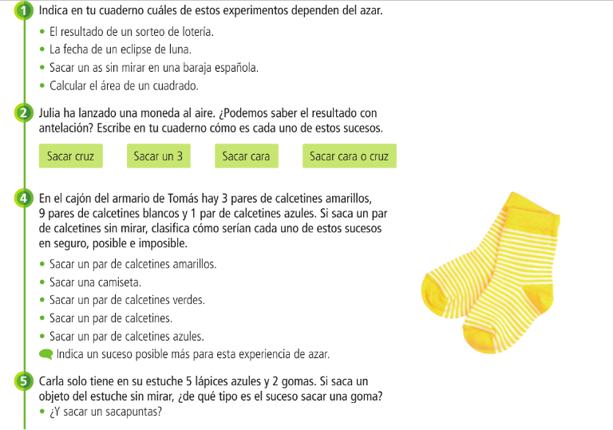

- Recuerdo: Debéis enviar al correo un bitmoji (o app similar)

Recordad enviar las tareas
¡HASTA MAÑANA!

